МИНИСТЕРСТВО НАУКИ И ВЫСШЕГО ОБРАЗОВАНИЯ РОССИЙСКОЙ ФЕДЕРАЦИИ
ФГАОУ ВО «СЕВЕРО-КАВКАЗСКИЙ ФЕДЕРАЛЬНЫЙ УНИВЕРСИТЕТ» ИНСТИТУТ ЦИФРОВОГО РАЗВИТИЯ
МЕЖИНСТИТУТСКАЯ БАЗОВАЯ КАФЕДРА

КУРСОВОЙ ПРОЕКТ
по дисциплине
«Программная инженерия» на тему:
«Разработка мобильного приложения для информационной системы планирования учебных заданий студентов»

Выполнил:
Петрищев Ярослав Дмитриевич студент 3 курса
группы ПИЖ-б-о-23-1 направления подготовки 09.03.04
«Программная инженерия» направленность (профиль)
«Разработка и сопровождение программного обеспечения» очной формы обучения

(подпись)

Руководитель работы:
И.В. Свистунов, доцент межинститутской базовой кафедры
Работа допущена к защите
(подпись руководителя) (дата)
Работа выполнена и
защищена с оценкой Дата защиты

Члены комиссии:
зав. межинститутской
базовой кафедрой Е. Н. Новикова
(подпись)
доцент МИБК Ф.В. Самойлов
(подпись)
доцент МИБК З.М. Альбекова
(подпись)

Ставрополь, 2026 г.

Министерство науки и высшего образования и Российской Федерации Федеральное государственное автономное образовательное учреждение высшего образования
«СЕВЕРО-КАВКАЗСКИЙ ФЕДЕРАЛЬНЫЙ УНИВЕРСИТЕТ»
Институт перспективной инженерии
Кафедра межинститутская базовая
Направление подготовки 09.03.04 «Программная инженерия»
Направленность (профиль) «Разработка и сопровождение программного обеспечения»

ЗАДАНИЕ
на курсовую работу студента Петрищева Ярослава Дмитриевича
(фамилия, имя, отчество)
по дисциплине «Программная инженерия»

- Тема работы Разработка мобильного приложения для информационной системы планирования учебных заданий студентов

- Цель: повышение уровня профессиональной подготовки путем углубления и закрепления теоретических знаний и практических навыков, приобретенных в результате изучения дисциплины «Программная инженерия».
- Задачи:

  - Анализ прикладной задачи и методов ее решения. Обоснование выбора средств, технологий и алгоритмов решения прикладной задачи.
  - Разработка алгоритмов решения задачи.
  - Реализация программного кода
  - Отладка и тестирование программного кода
- Перечень подлежащих разработке вопросов:

а) теоретической части: изучение и анализ литературы, постановка условия задачи, выбор и описание методов и библиотек для ее решения и технологий, среды программирования
б) проектная часть: проектирование UML-диаграмм, разработка алгоритмов решения задачи, методов классов

в) реализация: описание структуры проекта, описание файлов проекта, разработка программного кода, тестирование программы

- Исходные данные:

а) по литературным источникам: ГОСТы, международные стандарты, программные средства, используемые при разработке программного обеспечения
б) исходные данные, подготовленные для тестирования объекта профессиональной деятельности (информационной системы/приложения/программного продукта)

- Список рекомендуемой литературы монографии, диссертации, научные статьи, учебно-методические материалы, ссылки на официальные сайты, содержащие информацию необходимую для решения поставленных в работе задач:
- Павловская Т.А. C/C++. Программирование на языке высокого уровня / Т. А. Павловская. — СПб.: Питер, 2003 - 461 с.
- Павловская Т.А., Щупак Ю.А. Структурное программирование: практикум / Т. А. Павловская. — СПб.: Питер, 2003 - 240 с.
- Гамма Э., Хелм Р., Джонсон Р., Влиссидес Дж. Приемы объектно- ориентированного программирования. Паттерны проектирования. – СПб.: Питер, 2014. – 368 с.: ил. – (Серия «Библиотека программиста»).

- Контрольные сроки представления отдельных разделов курсовой работы: 25 % - предоставление первого раздела «07» марта 2026 г.
50 % - предоставление второго раздела «15» апреля 2026 г. 75 % - предоставление третьего раздела «29» апреля 2026 г. 100 % - предоставление работы на отзыв «10» мая 2026 г.
- Срок защиты студентом курсовой работы «23» мая 2026 г.
Дата выдачи задания «14» февраля 2026 г. Руководитель курсовой работы
К. физ-мат. н., доцент И.В. Свистунов
(ученая степень, звание) (личная подпись) (инициалы, фамилия)

Задание принял к исполнению студент очной формы обучения 3 курса группы ПИЖ-б-о-23-1 Я. Д. Петрищев
(личная подпись) (инициалы, фамилия)

СОДЕРЖАНИЕ

ВВЕДЕНИЕ 7
1 АНАЛИТИЧЕСКАЯ ЧАСТЬ 9
1.1 Характеристика предметной области 9
1.2 Цели, задачи и границы проекта 10
1.3 Заинтересованные стороны и бизнес-процессы 10
1.4 Бизнес-сущности и правила предметной области 11
1.5 Функциональные требования 12
1.6 Нефункциональные требования и риски 13
2 ПРОЕКТИРОВАНИЕ ИНФОРМАЦИОННОЙ СИСТЕМЫ 14
2.1 Архитектура PCMEF 14
2.2 Направление зависимостей и границы слоев 14
2.3 Проектирование базы данных 15
2.4 ORM-стратегия 16
2.5 REST API и DTO-контракты 17
2.6 Детальное проектирование сценариев 17
3 РЕАЛИЗАЦИЯ ПРОГРАММНОГО ПРОДУКТА 19
3.1 Структура backend-модуля 19
3.2 Реализация Entity-слоя 19
3.3 Реализация Foundation-слоя 20
3.4 Реализация Mediator-слоя 21
3.5 Реализация Control-слоя 21
3.6 Реализация Android-клиента 22
3.7 Пользовательский интерфейс 22

3.8 Оффлайн-кэш и синхронизация 23
4 ТЕСТИРОВАНИЕ, КАЧЕСТВО И ЭКСПЛУАТАЦИЯ 25
4.1 Подход к тестированию 25
4.2 Покрытие и статический анализ 25
4.3 Рефакторинг и паттерны 26
4.4 Сборка и развертывание 26
4.5 Безопасность и надежность 27
4.6 Планирование работ и оценка трудозатрат 28
5 ОРГАНИЗАЦИОННО-ЭКОНОМИЧЕСКОЕ ОБОСНОВАНИЕ 29
5.1 Иерархическая структура работ 29
5.2 Календарное планирование 29
5.3 Оценка трудозатрат COCOMO 30
5.4 Эксплуатационная модель 31
5.5 Ограничения текущей версии 31
5.6 Перспективы развития 32
5.7 Трассировка требований к реализации 33
5.8 Проверочные пользовательские сценарии 34
5.9 Обоснование выбора технологий 35
5.10 Сопровождение и читаемость проекта 36
ЗАКЛЮЧЕНИЕ 37
СПИСОК ИСПОЛЬЗОВАННЫХ ИСТОЧНИКОВ 38
ПРИЛОЖЕНИЯ 40
Приложение А. Диаграмма бизнес-прецедентов 40
Приложение Б. Use Case диаграмма 41
Приложение В. Диаграмма пакетов PCMEF 42

Приложение Г. ER-диаграмма 43
Приложение Д. Диаграмма последовательности 44

ВВЕДЕНИЕ
Современный учебный процесс предполагает постоянную работу студента с большим количеством заданий, сроков, дисциплин и промежуточных контрольных точек. Информация о лабораторных, практических, самостоятельных и проектных работах часто поступает из разных источников: электронных курсов, сообщений преподавателей, расписания, устных объявлений и личных заметок. При отсутствии единого инструмента студент вынужден самостоятельно сопоставлять сроки, приоритеты и состояние выполнения, что повышает риск пропуска дедлайнов и снижает прозрачность учебной нагрузки.
Целью курсового проекта является решение проблемы эффективного планирования и контроля выполнения учебных заданий студентов посредством создания мобильной информационной системы. Разрабатываемая система должна обеспечивать возможность регистрации и авторизации пользователей, ведения списка дисциплин, создания и редактирования учебных заданий, изменения статусов их выполнения, фильтрации списка, настройки напоминаний, а также предоставления доступа к ранее сохранённым данным без подключения к серверу. В качестве архитектурной основы выбран клиент-серверный подход. Мобильное приложение реализует пользовательское представление и взаимодействует с серверной частью через REST API. Backend реализован на Java 17 и Spring Boot, хранит данные в PostgreSQL, использует Spring Security и JWT-аутентификацию. Android-клиент разработан на Kotlin с Jetpack Compose, ViewModel, StateFlow, Retrofit и Room.
Проект выполняется по мобильной траектории и опирается на архитектурную модель PCMEF. В рамках этой модели Presentation представлен Android-приложением, Control реализован REST-контроллерами, Mediator содержит сервисы бизнес-логики, Entity описывает доменные сущности, а Foundation отвечает за репозитории, безопасность, JPA и инфраструктурные компоненты.
В ходе выполнения проекта были подготовлены артефакты всех этапов: бизнес-анализ, требования, архитектура, проектирование базы данных, детальное проектирование, реализация серверного ядра, контроль качества, разработка мобильного интерфейса и материалы финализации. Настоящая пояснительная записка систематизирует эти результаты и связывает документацию с фактической реализацией в исходном коде.
Связь между требованиями и реализацией поддерживается через таблицу трассировки. Например, бизнес-требование хранить задания в едином месте связано с CRUD endpoint'ами «/api/assignments», сущностями Assignment и Course, экраном списка и формой редактирования. Это позволяет показать, что каждая важная потребность получила техническую реализацию.
Проектная документация не является отдельным от кода набором файлов. Она последовательно уточняет решения: бизнес-классы переходят в domain model, domain model уточняется в ER-диаграмме, ER-модель отражается в JPA Entity, а use case-сценарии становятся методами сервисов и endpoint'ами REST API.

1 АНАЛИТИЧЕСКАЯ ЧАСТЬ

1.1 Характеристика предметной области
Предметная область проекта связана с организацией учебной деятельности студентов. В течение семестра студент получает задания по разным дисциплинам, каждое из которых имеет собственные требования, срок выполнения, приоритет и состояние готовности. На практике такие сведения могут храниться в нескольких местах, поэтому студенту сложно быстро определить, какие работы являются срочными, какие уже выполнены, а какие требуют дополнительного внимания.
Основная проблема текущего процесса состоит в разрозненном хранении информации. Задание может быть записано в тетради, отправлено в мессенджере, опубликовано в LMS или озвучено на занятии. При этом дедлайн, описание и дополнительные материалы нередко меняются. Без централизованного учета студент вынужден вручную переносить сведения между инструментами и рискует потерять актуальную версию требований.
Разрабатываемая система Study Planner решает эту проблему за счет единого мобильного приложения. Пользователь фиксирует дисциплины, учебные задания, дедлайны, приоритеты, статусы и напоминания. Серверная часть обеспечивает долговременное хранение и защищенный доступ к данным, а мобильный клиент сохраняет кэш для просмотра ранее загруженных сведений без сети.
Практическая ценность системы заключается не только в хранении списка задач, но и в поддержке принятия решений студентом. Поиск, фильтрация, сортировка по срокам, статусам и приоритетам позволяют быстро выделить ближайшие и наиболее важные работы. Это снижает когнитивную нагрузку и помогает равномернее распределять учебное время.
Текущая версия может быть расширена push-уведомлениями, интеграцией с LMS, импортом расписания, совместным планированием для учебных групп и аналитикой учебной нагрузки. Архитектура REST API и разделение слоев позволяют добавлять эти возможности без радикальной перестройки проекта.

1.2 Цели, задачи и границы проекта
Цель проекта сформулирована как разработка мобильного приложения для информационной системы планирования учебных заданий студентов. Для достижения цели требуется реализовать не отдельный экран со списком дел, а полный клиент-серверный продукт с аутентификацией, REST API, базой данных, мобильным интерфейсом и локальным кэшем.
К основным задачам относятся анализ предметной области, определение заинтересованных сторон, формирование функциональных и нефункциональных требований, проектирование архитектуры PCMEF, разработка ER-модели и физической схемы PostgreSQL, реализация серверного ядра, создание Android-клиента и проверка качества решения.
Граница первой версии системы сознательно ограничена учебным сценарием индивидуального студента. В проект не включены интеграция с официальными информационными системами университета, групповое редактирование заданий, push-уведомления промышленного уровня и веб-администрирование. Эти возможности зафиксированы как направления дальнейшего развития.
Такое ограничение объема позволяет сосредоточиться на ключевых требованиях мобильной траектории: наличие Android-клиента, не менее пяти экранов, работа с REST API, JWT-аутентификация, PostgreSQL, OpenAPI-документация, тестирование backend и локальное кэширование данных на устройстве.

1.3 Заинтересованные стороны и бизнес-процессы
Главной заинтересованной стороной является студент. Он получает непосредственную пользу от системы, поскольку использует приложение для планирования учебной нагрузки, контроля дедлайнов и отслеживания статусов заданий. Высокая вовлеченность студента определяет требования к удобству мобильного интерфейса и доступности данных.
Руководитель курсового проекта заинтересован в том, чтобы работа соответствовала методическим указаниям, содержала полный комплект проектных артефактов и демонстрировала владение технологиями программной инженерии. Поэтому в проекте отдельно оформлены этапы требований, архитектуры, базы данных, детального проектирования, тестирования и финализации.
Технический сопровождающий рассматривается как пользователь эксплуатационной документации. Для него важны простота запуска backend, наличие Docker Compose, предсказуемая конфигурация PostgreSQL, описание переменных окружения и доступ к Swagger UI для проверки API.
Бизнес-процессы системы включают регистрацию студента, планирование задания, контроль выполнения, поиск и фильтрацию, создание напоминаний, работу без сети и синхронизацию изменений. Эти процессы легли в основу use case-модели и трассировки требований.

1.4 Бизнес-сущности и правила предметной области
В предметной области выделены сущности User, StudentProfile, Course, Assignment и Reminder. Пользователь имеет учетную запись и профиль студента, ведет собственный список дисциплин, создает задания по этим дисциплинам и при необходимости настраивает напоминания о сроках.
Ключевым объектом системы является учебное задание. Оно содержит название, описание, дедлайн, приоритет, статус, дату создания, дату обновления и при завершении дату выполнения. Задание обязательно принадлежит пользователю и связано с одной дисциплиной, что обеспечивает персонализацию и структурирование списка работ.
Бизнес-правила ограничивают недопустимые состояния. Email пользователя должен быть уникальным, пароль хранится только в виде BCrypt-хеша, пользователь видит только собственные данные, дисциплину нельзя удалить при наличии связанных заданий, напоминание не может быть назначено позже дедлайна, а перевод задания в статус DONE должен заполнять дату выполнения.
Наличие явных правил важно для качества реализации. Они не должны оставаться только на уровне интерфейса, так как мобильный клиент можно обойти прямым обращением к API. Поэтому основные проверки реализованы в Mediator-слое backend, где сервисы работают в транзакциях и контролируют владение данными.

1.5 Функциональные требования
Функциональные требования описывают поведение, которое пользователь ожидает от системы. В проекте выделены регистрация, вход с получением JWT, просмотр списка заданий, создание, редактирование и удаление задания, изменение статуса, поиск и фильтрация, управление дисциплинами, создание и удаление напоминаний, а также отображение данных из локального кэша.
Наиболее приоритетными являются сценарии авторизации и работы с заданиями. Без них приложение не выполняет основную функцию. Поэтому REST API включает набор endpoint'ов «/api/auth», «/api/assignments», «/api/courses», «/api/assignments/{assignmentId}/reminders» и «/api/reminders/{id}».
Требование поиска и фильтрации реализуется как на серверной стороне, так и в оффлайн-сценарии. При наличии сети мобильный клиент передает параметры статуса, приоритета, дисциплины и текстового запроса в API. При сетевой ошибке repository обращается к Room-кэшу и применяет локальный поиск.
Отдельное значение имеет требование OpenAPI-документации. Swagger UI используется как средство проверки REST-контракта и как эксплуатационный инструмент. После запуска backend документация доступна по адресу «/swagger-ui.html», а OpenAPI JSON – по «/v3/api-docs».

1.6 Нефункциональные требования и риски
Нефункциональные требования определяют технологические и качественные ограничения проекта. Серверная часть должна быть реализована на Java 17 и Spring Boot, мобильный клиент – на Kotlin с Jetpack Compose, серверное хранение – в PostgreSQL, а защищенные endpoint'ы должны требовать JWT-токен.
Выбор Jetpack Compose оправдан необходимостью быстро создавать современный Android-интерфейс с реактивным состоянием. ViewModel и StateFlow отделяют состояние экрана от визуальных компонентов, а repository скрывает детали Retrofit, Room и обработки ошибок.
Выбор PostgreSQL оправдан реляционной природой данных. Пользователи, профили, дисциплины, задания и напоминания имеют четкие связи и ограничения целостности. Индексы по владельцу, дедлайну, статусу и приоритету соответствуют типовым операциям списка, поиска и фильтрации.
К требованиям надежности относятся корректные HTTP-статусы, единый формат ошибок, обработка loading, error, empty и offline-состояний в UI. Пользователь не должен видеть технические исключения напрямую: backend формирует ErrorResponse, а Android-клиент преобразует часть сообщений в понятные русскоязычные подсказки.
Основные риски проекта связаны с ограниченным сроком разработки, сложностью клиент-серверной синхронизации и возможным нарушением архитектурных границ PCMEF. Для снижения риска проект строился итерационно: сначала проектная документация и серверное ядро, затем контроль качества, мобильный интерфейс и оффлайн-кэш.
Отдельный риск представляет хранение токена на устройстве. В реализации TokenStore не сохраняет JWT в открытом виде: используется Android Keystore и AES/GCM, а в DataStore помещается зашифрованная строка. Это решение снижает вероятность утечки токена при доступе к файловому хранилищу приложения.

2 ПРОЕКТИРОВАНИЕ ИНФОРМАЦИОННОЙ СИСТЕМЫ

2.1 Архитектура PCMEF
Архитектура проекта построена на модели PCMEF. Для мобильной траектории эта модель адаптирована так, что Presentation физически находится в Android-приложении, а Control, Mediator, Entity и Foundation реализуются в Spring Boot backend. Взаимодействие между частями выполняется через REST API с JSON DTO.
Presentation отвечает за отображение данных, ввод пользователя, навигацию, состояние экранов и обработку пользовательских событий. Android-клиент не должен выполнять серверную бизнес-логику, так как правила владения данными и целостности должны быть проверены на backend независимо от типа клиента.
Control представлен REST-контроллерами. Они принимают HTTP-запросы, выполняют первичную валидацию DTO, извлекают текущего пользователя из security context и вызывают сервисы. Контроллеры не обращаются напрямую к PostgreSQL и не содержат сложной бизнес-логики.
Mediator содержит сервисы AuthService, AssignmentService, CourseService, ReminderService и AdminService. Именно здесь проверяются права пользователя, уникальность данных, допустимость удаления дисциплины, корректность напоминаний и правила изменения статусов. Entity хранит состояние и доменные методы, а Foundation обеспечивает JPA-репозитории, JWT, Spring Security и инфраструктурную поддержку.

2.2 Направление зависимостей и границы слоев
Одним из главных архитектурных правил является отсутствие обратных зависимостей. Control может зависеть от Mediator и DTO, Mediator – от Entity и Foundation, Entity не знает о HTTP, DTO и репозиториях, Foundation не должен выполнять бизнес-сценарии вместо сервисов.
В проекте это правило выражено в пакетах «ru.studyplanner.control», «ru.studyplanner.mediator», «ru.studyplanner.entity» и «ru.studyplanner.foundation». Такое разделение упрощает проверку структуры и делает код понятным при сопровождении. При чтении исходников сразу видно, где находится API, где бизнес-логика, где доменная модель, а где инфраструктура.
Особое внимание уделено границе между Entity и DTO. JPA-сущности не возвращаются наружу напрямую. Для ответов используются AssignmentResponse, CourseResponse, ReminderResponse и другие DTO. Это защищает внутреннюю модель от случайного раскрытия persistence-полей, lazy-связей и технических деталей.
На мобильной стороне также выделены собственные технические модули: ui, state, repository, remote, local, sync и di. Они не заменяют серверный PCMEF, а делают Presentation-слой пригодным для мобильной среды, где нужно хранить состояние экранов, выполнять сетевые запросы и поддерживать локальный кэш.

2.3 Проектирование базы данных
Серверная база данных спроектирована как реляционная схема PostgreSQL. В ней выделены таблицы «users», «student_profiles», «courses», «assignments» и «reminders». Такая структура соответствует доменной модели и находится в третьей нормальной форме: каждая таблица описывает одну сущность, а зависимые данные вынесены в отдельные отношения.
Таблица «users» хранит учетные записи, email, BCrypt-хеш пароля, роль, признак активности и временные отметки. Таблица «student_profiles» связана с пользователем отношением один-к-одному и содержит ФИО и группу студента. Таблица «courses» хранит дисциплины конкретного пользователя.
Таблица «assignments» является центральной для предметной области. Она содержит связь с пользователем и дисциплиной, название, описание, срок выполнения, приоритет, статус и дату завершения. Для ускорения типовых запросов добавлены индексы по владельцу и дедлайну, владельцу и статусу, владельцу и приоритету, а также по дисциплине.
Таблица «reminders» хранит напоминания, связанные с конкретным заданием. Ограничение «remind_at <= due_at» нельзя выразить простым CHECK в PostgreSQL без обращения к другой таблице, поэтому это правило реализовано в Mediator-слое при создании напоминания.
В проекте соблюдается принцип единственной ответственности. Контроллеры отвечают за HTTP, сервисы – за сценарии, сущности – за состояние и доменные методы, репозитории – за доступ к данным, мапперы – за преобразование моделей, а мобильные экраны – за отображение и ввод.

2.4 ORM-стратегия
Отображение объектной модели на таблицы выполняется через Spring Data JPA и Hibernate. Сущности User, StudentProfile, Course, Assignment и Reminder аннотированы как JPA Entity, а связи отражают владение данными в предметной области. Перечисления UserRole, AssignmentStatus и AssignmentPriority хранятся как строки, что делает значения в базе данных читаемыми и устойчивыми к изменению порядка enum.
Для связей выбран преимущественно ленивый режим загрузки. Профиль, дисциплина, пользователь и напоминания не должны автоматически подтягиваться во всех сценариях, если они не нужны для конкретного ответа. Это снижает риск лишних запросов и позволяет сервисам явно контролировать, какие данные используются.
Сервисы работают в транзакциях. Регистрация создает пользователя и профиль, создание задания проверяет дисциплину и владельца, изменение статуса обновляет доменное состояние, удаление дисциплины предварительно проверяет наличие связанных заданий. Read-only транзакции применяются для сценариев чтения.
Репозитории Foundation-слоя ориентированы на реальные сценарии приложения: поиск пользователя по email, получение заданий конкретного владельца, проверка существования дисциплины, поиск напоминаний через владельца задания. Для фильтрации заданий по нескольким параметрам используется JpaSpecificationExecutor и AssignmentSpecification.

2.5 REST API и DTO-контракты
REST API является основным контрактом между Android-клиентом и backend. Публичными остаются только регистрация и вход, остальные бизнес-endpoint'ы требуют заголовок Authorization с Bearer token. Административный endpoint «/api/admin/users» дополнительно ограничен ролью ADMIN.
Контракт заданий включает получение списка, поиск, получение деталей, создание, обновление, изменение статуса и удаление. Контракт дисциплин включает список, создание, обновление и удаление. Контракт напоминаний включает просмотр напоминаний задания, создание напоминания и удаление по идентификатору.
Использование DTO решает две задачи. Во-первых, клиент получает стабильный формат данных, не зависящий от внутренней структуры JPA. Во-вторых, backend может отдельно валидировать request-объекты, например обязательность названия, допустимый диапазон семестра или корректность статуса.
Для ошибок применяется RestExceptionHandler. Он преобразует исключения NotFoundException, ConflictException, BusinessRuleException, ошибки валидации и ошибки аутентификации в единый формат ответа. Это упрощает обработку ошибок в мобильном приложении и делает поведение API предсказуемым.

2.6 Детальное проектирование сценариев
На этапе детального проектирования были выделены четыре ключевых сценария: вход пользователя, создание учебного задания, поиск и фильтрация, оффлайн-синхронизация. Эти сценарии покрывают основные взаимодействия между экраном, ViewModel, repository, Retrofit API, REST-контроллером, сервисом и репозиторием.
Сценарий входа начинается на LoginScreen, где пользователь вводит email и пароль. AuthViewModel вызывает AuthRepository, тот отправляет POST-запрос на «/api/auth/login», backend проверяет учетные данные, формирует JWT и возвращает данные пользователя. После успешного входа токен сохраняется в TokenStore.
Сценарий создания задания проходит через форму AssignmentEditScreen. Пользователь указывает название, описание, дисциплину, приоритет и дедлайн. Клиент выполняет локальную проверку обязательных полей, затем отправляет DTO на backend. AssignmentService проверяет владельца дисциплины, создает Assignment и возвращает AssignmentResponse.
Оффлайн-сценарий построен вокруг Room и pending-операций. При чтении repository сначала обращается к серверу, а при ошибке сети возвращает данные из локального кэша. При неудачной операции изменения она сохраняется в очередь «pending_operations», после чего AssignmentSyncManager пытается повторить ее при следующей синхронизации.
Слой PCMEF | Компоненты проекта | Ответственность
Presentation | Android Jetpack Compose | Интерфейс, ввод, навигация, состояния
Control | REST controllers | HTTP-запросы, DTO, статусы ответа
Mediator | Service classes | Бизнес-правила и транзакции
Entity | JPA Entity | Доменное состояние и методы
Foundation | Repositories, JWT, Security | Хранение и инфраструктура

3 РЕАЛИЗАЦИЯ ПРОГРАММНОГО ПРОДУКТА

3.1 Структура backend-модуля
Серверная часть расположена в каталоге «server/» и оформлена как Maven-проект Spring Boot. Основной класс StudyPlannerServerApplication запускает приложение, а исходный код разделен на пакеты control, mediator, entity и foundation. Такая структура прямо соответствует выбранной архитектуре PCMEF.
В pom.xml подключены Spring Boot Starter Web, Spring Data JPA, Spring Security, Validation, springdoc-openapi, PostgreSQL driver, H2 для тестов, Spring Boot Test и Spring Security Test. Для контроля качества используются JaCoCo и Maven Checkstyle Plugin с конфигурацией проекта.
Конфигурация application.yml задает имя приложения, datasource через переменные окружения, Hibernate ddl-auto update, отключенный open-in-view, порт сервера, опциональный SSL, параметры JWT и bootstrap администратора. Значения по умолчанию позволяют запускать backend локально, а Docker Compose переопределяет их для контейнерной среды.
Серверный модуль содержит 59 main-классов и 10 test-классов. Реализация покрывает доменную модель, репозитории, спецификации фильтрации, контроллеры, сервисы, мапперы, обработку ошибок, JWT-провайдер, security-фильтр и bootstrap администратора.

3.2 Реализация Entity-слоя
Entity-слой представлен классами User, StudentProfile, Course, Assignment и Reminder, а также перечислениями UserRole, AssignmentStatus и AssignmentPriority. Сущности содержат не только поля, но и доменные методы, которые инкапсулируют часть правил предметной области.
Assignment реализует методы update, changeStatus, markDone, isOverdue, rename и reschedule. При переводе в DONE заполняется completedAt, а при выходе из DONE это поле очищается. Метод rename не допускает пустого названия, что защищает доменную модель даже при вызове из разных сервисных сценариев.
Course содержит методы update и rename, User поддерживает attachProfile и disable, Reminder поддерживает disable и markSent. Такие методы делают модель выразительнее: сервисы не просто меняют набор полей, а вызывают операции с предметным смыслом.
Entity-слой не зависит от REST-контроллеров, DTO, Android-клиента или SQL-запросов. Это важное условие PCMEF: доменная модель должна хранить состояние и правила, но не знать о техническом способе доставки запроса или хранения данных.

3.3 Реализация Foundation-слоя
Foundation-слой включает Spring Data JPA репозитории UserRepository, CourseRepository, AssignmentRepository и ReminderRepository. Они обеспечивают доступ к данным, но не принимают бизнес-решений. Например, CourseRepository умеет проверить наличие дисциплины по пользователю и названию, а вопрос о допустимости удаления решает CourseService.
AssignmentSpecification реализует составную фильтрацию заданий. Поиск может учитывать статус, приоритет, дисциплину и текстовый запрос. Это решение позволяет не плодить множество методов репозитория для каждой комбинации параметров и оставляет SQL-логику в инфраструктурном слое.
JwtProvider создает и проверяет JWT. Токен содержит id пользователя, email, роль, время выпуска и время истечения. JwtAuthenticationFilter извлекает Bearer token из запроса, проверяет его и помещает CurrentUser в security context, после чего контроллеры могут получать текущего пользователя.
SecurityConfig настраивает stateless security: публичными являются endpoint'ы авторизации и Swagger, остальные требуют аутентификации, а «/api/admin/**» требует роль ADMIN. Для паролей используется BCryptPasswordEncoder. AdminBootstrap может создать администратора при наличии ADMIN_EMAIL и ADMIN_PASSWORD.

3.4 Реализация Mediator-слоя
Mediator-слой является центром бизнес-логики. AuthServiceImpl отвечает за регистрацию, вход и получение текущего пользователя. При регистрации проверяется уникальность email, пароль хешируется BCrypt, создается User и StudentProfile, а в ответ возвращается JWT и данные пользователя.
AssignmentServiceImpl реализует список, поиск, получение деталей, создание, обновление, изменение статуса и удаление заданий. Во всех сценариях сервис работает с userId текущего пользователя и не позволяет обратиться к чужому заданию. При создании и обновлении проверяется принадлежность дисциплины тому же пользователю.
CourseServiceImpl управляет дисциплинами. Он запрещает дубли названий в пределах одного пользователя и не допускает удаление дисциплины, если к ней привязаны задания. Это правило предотвращает появление заданий без дисциплины и сохраняет целостность предметной модели.
ReminderServiceImpl управляет напоминаниями. Он проверяет, что задание принадлежит пользователю, а время напоминания не позже дедлайна. AdminServiceImpl возвращает список пользователей для административного сценария, доступного только роли ADMIN.

3.5 Реализация Control-слоя
Control-слой представлен AuthController, AssignmentController, CourseController, ReminderController, AdminController и RestExceptionHandler. Контроллеры используют аннотации Spring MVC и принимают DTO-запросы. Валидация выполняется через jakarta validation, а обработка ошибок централизована.
AuthController предоставляет POST «/api/auth/register», POST «/api/auth/login» и GET «/api/auth/me». AssignmentController предоставляет семь endpoint'ов для полного жизненного цикла задания: список, поиск, детали, создание, обновление, смена статуса и удаление.
CourseController предоставляет CRUD-операции для дисциплин, ReminderController – операции над напоминаниями задания, AdminController – просмотр пользователей. Наличие отдельного AdminController показывает, что модель ролей не ограничивается студентом и может расширяться.
Контроллеры остаются тонкими: они не знают, как устроена PostgreSQL-схема, как выполняется маппинг Entity в DTO и какие именно проверки нужны для бизнес-правил. Эта ответственность делегирована Mediator-слою, что повышает тестируемость и снижает связанность кода.

3.6 Реализация Android-клиента
Мобильное приложение расположено в каталоге «mobile/» и является Android-проектом на Kotlin. В build.gradle.kts подключены Jetpack Compose, Material 3, Navigation Compose, ViewModel, Retrofit, Moshi, OkHttp, Room, DataStore и coroutines. Минимальная версия SDK – 26, целевая и compile SDK – 35.
UI реализован на Jetpack Compose. Основная навигация описана в StudyPlannerApp.kt и включает маршруты login, assignments, assignments/{id}, assignments/create, assignments/{id}/edit, courses и profile. Нижняя навигация отображается на основных экранах списка, дисциплин и профиля.
Слой state представлен AuthViewModel, AssignmentViewModel, CourseViewModel и ReminderViewModel. ViewModel используют StateFlow и преобразуют результаты repository в UI-состояния: загрузка, данные, ошибка, offline-признак и пустое состояние.
Слой remote содержит Retrofit-интерфейсы AuthApi, AssignmentApi, CourseApi и ReminderApi. Слой repository координирует сетевые вызовы, маппинг DTO, локальный кэш и обработку ошибок. Слой local содержит Room database, DAO и локальные Entity для заданий, дисциплин и pending-операций.

3.7 Пользовательский интерфейс
Экран входа и регистрации позволяет пользователю авторизоваться или создать учетную запись. После успешного входа приложение сохраняет токен и данные пользователя, а пользователь попадает на список заданий. Ошибки авторизации отображаются на экране в понятной форме.
Список заданий является главным экраном приложения. Он показывает задания пользователя, поддерживает поиск, фильтрацию по дисциплине, статусу и приоритету, переход к созданию и деталям, синхронизацию pending-операций и признак offline-cache, если данные получены из Room.
Экран деталей задания показывает название, дисциплину, дедлайн, приоритет, статус и описание. На нем можно изменить статус, добавить или удалить напоминание, перейти к редактированию или удалить задание. Такой экран закрывает сценарий контроля выполнения.
Экран создания и редактирования содержит поля названия, описания, выбора дисциплины, приоритета, даты и времени дедлайна. Экран дисциплин позволяет добавлять, редактировать и удалять дисциплины, а экран профиля показывает ФИО, email, группу и команду выхода.

3.8 Оффлайн-кэш и синхронизация
Оффлайн-режим реализован через Room. Локальная база содержит таблицы assignments, courses и pending_operations. После успешной загрузки с сервера repository сохраняет задания и дисциплины в кэш, чтобы пользователь мог открыть их при временной недоступности backend.
При чтении списка AssignmentRepository сначала пытается выполнить REST-запрос. Если сервер доступен, данные обновляются в Room и возвращаются как актуальные. Если возникает сетевая ошибка, repository обращается к AssignmentDao и возвращает локальные данные с флагом fromCache.
Для изменений заданий реализован механизм pending-операций. Если создание, обновление, смена статуса или удаление не может быть отправлено на сервер, операция записывается в pending_operations. Позже AssignmentSyncManager повторяет эти операции и удаляет их из очереди при успешном выполнении.
Ограничение текущей версии состоит в том, что offline-cache не является полноценной распределенной синхронизацией с разрешением конфликтов. Это осознанное проектное решение: для курсовой версии важно показать устойчивый read-through cache и очередь повторной отправки, не превращая проект в отдельную систему репликации.

4 ТЕСТИРОВАНИЕ, КАЧЕСТВО И ЭКСПЛУАТАЦИЯ

4.1 Подход к тестированию
Тестирование серверной части выполняется с использованием JUnit 5, Mockito, Spring Boot Test, MockMvc, AssertJ, JaCoCo и Maven Surefire. Набор тестов покрывает доменные методы, сервисную бизнес-логику, маппинг, JWT, Identity Map, REST-контроллеры и security-сценарии.
Последний запуск команды «mvn test checkstyle:check» завершился успешно. Было выполнено 22 теста, отказов, ошибок и пропусков нет. После тестов был сформирован JaCoCo-отчет и выполнена Checkstyle-проверка, которая показала 0 нарушений.
Controller integration tests проверяют создание задания через REST, получение списка и validation error. SecurityControllerIntegrationTest проверяет обязательность JWT, запрет доступа студента к admin endpoint и ошибку 401 при неверном пароле.
Unit-тесты сервисов проверяют создание, обновление, поиск и смену статуса задания, отказ при неверном пароле, запрет удаления дисциплины со связанными заданиями и запрет напоминания позже дедлайна. Такой набор тестов соответствует главным бизнес-рискам проекта.

4.2 Покрытие и статический анализ
JaCoCo используется для измерения покрытия серверного ядра. По документации проекта общий показатель instruction coverage составляет 66,81 %, branch coverage – 49,14 %. Порог методических указаний более 40 % выполнен с запасом.
Наиболее высокое покрытие имеют Entity и Foundation-слои, так как в них сосредоточены доменные методы, JWT, Identity Map и репозитории. Mediator также покрыт сервисными тестами, потому что именно он отвечает за бизнес-правила и проверки владения данными.
Статический анализ выполняется Maven Checkstyle Plugin. Конфигурация проверяет отсутствие табуляции, ограничение длины строки, запрет wildcard-import, корректность имен пакетов, типов, методов, параметров и локальных переменных, а также правило одного top-level класса на файл.
Checkstyle не заменяет тестирование, но фиксирует единый стиль кода и снижает вероятность технического долга. Для учебного проекта это важно, потому что проверяющий должен быстро читать исходники и видеть структурную дисциплину реализации.

4.3 Рефакторинг и паттерны
В ходе рефакторинга были применены паттерны Data Mapper и Identity Map. Data Mapper отделяет JPA Entity от response DTO. AssignmentMapper, CourseMapper и ReminderMapper формируют объекты ответа, не раскрывая внутреннюю структуру доменной модели наружу.
До применения Data Mapper сервисы могли бы возвращать Entity напрямую, что нарушило бы границы PCMEF и усложнило бы поддержку API. После рефакторинга Control работает с DTO, Entity не зависит от REST-слоя, а Mediator явно управляет преобразованием данных.
Identity Map реализован как инфраструктурный класс «ru.studyplanner.foundation.IdentityMap». Он хранит один объект на один идентификатор в рамках операции и используется при формировании списка AssignmentResponse. Также аналогичная идея присутствует в Hibernate Persistence Context внутри JPA-транзакции.
Дополнительным улучшением стало размещение CurrentUser в Entity-слое как простого доменного record. Это устранило спорную зависимость Control от Foundation и сделало направление зависимостей более чистым с точки зрения PCMEF.

4.4 Сборка и развертывание
Backend может запускаться как обычное Spring Boot приложение или через Docker Compose. Docker Compose поднимает два контейнера: PostgreSQL 16 и study-planner-server. PostgreSQL использует volume «postgres-data», поэтому данные сохраняются между перезапусками контейнеров.
Для backend задаются переменные DB_URL, DB_USERNAME, DB_PASSWORD, JWT_SECRET, JWT_TTL_MINUTES, ADMIN_EMAIL и ADMIN_PASSWORD. При наличии административных переменных приложение создает пользователя с ролью ADMIN, если такой email еще не существует.
После запуска backend доступен на порту 8080. Swagger UI открыт по адресу «http://localhost:8080/swagger-ui.html». Android Emulator в debug-сборке обращается к хостовому backend по адресу «http://10.0.2.2:8080/», что является стандартным способом доступа к localhost компьютера из эмулятора.
Последний запуск Android-сборки «:app:assembleDebug» завершился успешно. Это подтверждает, что мобильный проект компилируется с текущими зависимостями, Kotlin, Compose, Room и KSP-конфигурацией.

4.5 Безопасность и надежность
Безопасность системы строится на сочетании BCrypt, JWT и Spring Security. Пароль никогда не хранится в открытом виде. После входа сервер формирует JWT, который клиент передает в заголовке Authorization. Сервер остается stateless и не использует HTTP-сессии.
Каждый бизнес-запрос выполняется в контексте текущего пользователя. Репозитории и сервисы используют userId, чтобы студент мог видеть и изменять только собственные дисциплины, задания и напоминания. Даже если пользователь вручную подставит чужой идентификатор в URL, сервис не вернет чужие данные.
Надежность API повышается за счет единых ошибок. NotFoundException, ConflictException, BusinessRuleException, ошибки валидации и ошибки аутентификации преобразуются в структурированный ответ. Мобильный клиент интерпретирует типовые ошибки и показывает понятные сообщения.
На стороне Android надежность повышается через состояния загрузки, ошибки, пустого списка и offline-cache. Пользователь видит, когда данные загружены из локального хранилища, и может повторить синхронизацию при восстановлении сети.

4.6 Планирование работ и оценка трудозатрат
Работы проекта были структурированы через WBS. Верхний уровень включает инициацию, требования, архитектуру, базу данных, детальное проектирование, реализацию ядра, рефакторинг и качество, мобильный интерфейс и финализацию. Такая декомпозиция соответствует восьми учебным этапам и помогает связать код с документацией.
Диаграмма Ганта рассчитана на 18 недель. Каждый этап занимает примерно две учебные недели и завершается конкретными артефактами: диаграммами, спецификациями, исходным кодом, отчетами тестирования, руководствами и настоящей пояснительной запиской.
Оценка COCOMO Basic выполнена для органического типа проекта. При размере около 6 KLOC расчет дает effort 15,8 person-month, срок 7,1 months и среднюю команду 2,2 человека. Для курсового проекта это не прямой календарный план, а ориентир трудоемкости промышленной версии.
Фактическая учебная версия ограничена ключевыми сценариями: серверное ядро, мобильный клиент, offline-cache, документация, тесты и защита. Такой объем реалистичен для индивидуального выполнения в рамках семестра и при этом демонстрирует полный цикл программной инженерии.

5 ОРГАНИЗАЦИОННО-ЭКОНОМИЧЕСКОЕ ОБОСНОВАНИЕ

5.1 Иерархическая структура работ
Для управления проектом была сформирована иерархическая структура работ. WBS разделяет курсовой проект на логические блоки: инициация и бизнес-анализ, требования, архитектура, база данных, детальное проектирование, реализация ядра, качество, мобильный интерфейс и финализация. Такая декомпозиция делает процесс разработки проверяемым и позволяет связывать каждый результат с конкретным этапом.
На этапе инициации выполнялись выбор темы, описание бизнес-контекста, определение стейкхолдеров, построение IDEF0 и BUC-диаграмм, подготовка глоссария и SWOT-анализа. Эти работы создают основание для требований: без понимания предметной области невозможно корректно определить функции системы.
Этап требований включает use case-диаграмму, спецификации прецедентов, domain model, функциональные и нефункциональные требования, а также матрицу трассировки. Благодаря этому проект не сводится к набору случайных экранов, а следует от бизнес-потребностей к системным функциям и далее к реализации.
Архитектурные и проектные работы выделены отдельно, потому что клиент-серверная система требует предварительного определения границ ответственности. До написания кода были описаны PCMEF, интерфейсы слоев, зависимости, ER-модель, физическая схема, ORM-стратегия, диаграммы последовательности и проектные классы.

5.2 Календарное планирование
Диаграмма Ганта отражает восемнадцатинедельный учебный цикл. Каждый крупный этап занимает примерно две недели и завершается проверяемым артефактом. Такой подход снижает риск накопления незавершенной работы к концу семестра и позволяет регулярно контролировать прогресс.
Первые недели посвящены аналитике и требованиям, потому что ошибки на этом уровне дороже исправлять позднее. Если неверно определить сущности, сценарии или границы проекта, это приведет к изменениям в базе данных, API, интерфейсе и тестах. Поэтому ранние этапы выполняют роль основы для всей последующей разработки.
Средняя часть календарного плана отведена архитектуре, базе данных и детальному проектированию. Здесь фиксируются решения, которые влияют на код: выбор PCMEF, REST API, PostgreSQL, JWT, Room, схема таблиц, сервисные интерфейсы и последовательности взаимодействия компонентов.
Финальные недели используются для реализации мобильного интерфейса, проверки качества, подготовки руководств и сборки пояснительной записки. Такой порядок оправдан: эксплуатационная документация должна отражать уже реализованное состояние проекта, а не предварительные намерения.

5.3 Оценка трудозатрат COCOMO
Для приближенной оценки трудоемкости использована модель COCOMO Basic. Проект отнесен к органическому типу, так как выполняется индивидуально, предметная область понятна, архитектура типовая для учебного клиент-серверного приложения, а команда имеет ограниченный размер.
Исходная оценка размера составляет около 6 KLOC: примерно 2,8 KLOC backend, 2,2 KLOC mobile и 1,0 KLOC эквивалента документации и конфигурации. По формуле Effort = 2.4 * KLOC^1.05 получается около 15,8 person-month, а расчетное время промышленной разработки составляет около 7,1 месяца.
Полученная оценка не означает, что курсовой проект фактически должен выполняться такой командой и в такие сроки. COCOMO показывает трудоемкость полноценной промышленной версии с более строгими требованиями к тестированию, выпуску, поддержке, безопасности, UX, мониторингу и сопровождению.
Для учебной версии объем был управляемо ограничен. Реализованы ключевые сценарии, достаточные для демонстрации мобильной траектории: backend, Android-клиент, кэш, документация, тесты и сборка. При этом архитектура оставляет возможность развития до более крупного продукта.

5.4 Эксплуатационная модель
Эксплуатационная модель проекта предполагает локальный или контейнерный запуск backend и PostgreSQL. Для быстрого развертывания используется Docker Compose, который создает контейнер базы данных и контейнер Spring Boot приложения. Это упрощает проверку проекта на другом компьютере и снижает зависимость от ручной настройки окружения.
Сервер запускается на порту 8080, PostgreSQL – на порту 5432. Данные базы сохраняются в volume, поэтому перезапуск контейнеров не приводит к потере информации. В то же время при необходимости можно полностью удалить состояние командой с параметром «-v», что полезно для чистой демонстрации.
Android-клиент в debug-сборке обращается к адресу «10.0.2.2:8080», что позволяет эмулятору работать с backend на хостовой машине. Для release-сборки в конфигурации задан отдельный базовый URL, который в промышленной версии должен быть заменен на реальный адрес API.
Эксплуатационная документация разделена на руководство администратора и руководство пользователя. Администратор получает инструкции запуска, переменных окружения и Swagger UI, а пользователь – описание входа, регистрации, списка заданий, дисциплин, создания задания, деталей, профиля и offline-режима.

5.5 Ограничения текущей версии
Первая версия проекта не интегрируется с официальными образовательными платформами, расписанием университета и календарями. Все задания вводятся пользователем вручную. Это ограничение снижает сложность реализации, но требует от студента дисциплины при переносе информации в приложение.
Оффлайн-режим реализован как кэш и очередь pending-операций, а не как полнофункциональная система распределенной синхронизации. В текущей версии не реализованы сложные стратегии разрешения конфликтов, сравнение версий и автоматическое объединение конкурирующих изменений с разных устройств.
Напоминания хранятся и отображаются как данные приложения, но проектная версия не реализует промышленный push-механизм и фоновые уведомления с учетом ограничений Android по энергопотреблению. Это направление требует отдельной интеграции с WorkManager, AlarmManager или серверной системой push-уведомлений.
Административный сценарий ограничен просмотром пользователей. Этого достаточно, чтобы показать разграничение ролей и защищенный admin endpoint, но полноценная административная панель может включать блокировку учетных записей, аудит действий, управление справочниками и мониторинг состояния сервиса.

5.6 Перспективы развития
Первым направлением развития является интеграция с LMS и расписанием. Если приложение сможет импортировать задания из внешних источников, студенту не придется вручную переносить каждую задачу. При этом потребуется механизм подтверждения и редактирования импортированных данных, так как внешние системы могут содержать неполные сведения.
Вторым направлением является расширенная аналитика учебной нагрузки. На основе дедлайнов, приоритетов и статусов можно строить недельный план, предупреждать о перегрузке, показывать долю завершенных заданий по дисциплинам и выделять периоды с повышенным риском просрочки.
Третьим направлением является улучшенная синхронизация. Для поддержки нескольких устройств можно добавить версии записей, журнал изменений, стратегию разрешения конфликтов и более подробную очередь операций. Это позволит сделать offline-first поведение более надежным.
Четвертым направлением является развитие интерфейса: календарное представление, виджет ближайших дедлайнов, быстрые действия со статусом, шаблоны заданий и персональные настройки уведомлений. Эти улучшения не меняют ядро предметной области, но повышают удобство повседневного использования.

5.7 Трассировка требований к реализации
Трассировка требований является важной частью программной инженерии, потому что она показывает путь от исходной проблемы до конкретного элемента кода. В данном проекте бизнес-требование централизованного хранения учебных заданий связано с сущностью Assignment, таблицей assignments, сервисом AssignmentServiceImpl, контроллером AssignmentController, Retrofit-интерфейсом AssignmentApi и экраном AssignmentListScreen.
Требование защиты пользовательских данных проходит через несколько уровней реализации. На уровне базы данных каждая дисциплина и каждое задание связаны с user_id. На уровне сервиса все операции принимают userId текущего пользователя и ищут записи с учетом владельца. На уровне API защищенные endpoint'ы требуют JWT, а на уровне мобильного клиента токен хранится в зашифрованном виде.
Требование управления дисциплинами отражено в Course Entity, CourseRepository, CourseServiceImpl, CourseController, CourseApi, CourseRepository мобильного клиента и CoursesScreen. Важное бизнес-правило запрета удаления дисциплины со связанными заданиями реализовано в сервисе и покрыто отдельным тестом CourseServiceImplTest.
Требование оффлайн-доступа реализовано не на серверной стороне, а в Android-клиенте. Ему соответствуют Room-таблицы LocalAssignment, LocalCourse и PendingOperation, DAO-интерфейсы, мапперы между сетевыми и локальными моделями, offline fallback в repository и визуальный признак кэшированных данных на экране списка.
Требование напоминаний проходит через Reminder Entity, таблицу reminders, ReminderRepository, ReminderServiceImpl, ReminderController, ReminderApi, ReminderRepository Android-клиента и ReminderSection на экране деталей. Проверка, что напоминание не позже дедлайна, расположена в Mediator-слое, потому что она зависит от данных связанного задания.

5.8 Проверочные пользовательские сценарии
Первый проверочный сценарий начинается с регистрации нового студента. Пользователь открывает экран входа, переключается в режим регистрации, вводит email, пароль, ФИО и группу. После отправки формы backend проверяет уникальность email, хеширует пароль, создает учетную запись и профиль, возвращает JWT, а клиент сохраняет сессию и открывает список заданий.
Второй сценарий проверяет создание дисциплины и задания. Пользователь открывает вкладку дисциплин, добавляет название, преподавателя и семестр, затем переходит к созданию задания. В форме задания выбираются дисциплина, приоритет, дата и время дедлайна. После сохранения задание появляется в списке и в локальном кэше.
Третий сценарий проверяет контроль выполнения. Пользователь открывает детали задания, переводит его в работу, затем отмечает выполненным. Backend вызывает доменный метод changeStatus, а при статусе DONE заполняет completedAt. При повторном переводе в работу completedAt очищается. Это поведение проверяется доменными и сервисными тестами.
Четвертый сценарий проверяет поиск и фильтрацию. Пользователь вводит текст запроса, выбирает статус, приоритет или дисциплину. При наличии сети запрос передается в API и обрабатывается через AssignmentSpecification. Если сеть недоступна, фильтрация выполняется по Room-кэшу, а экран показывает offline-признак.
Пятый сценарий проверяет устойчивость к ошибкам. При неверном пароле backend возвращает 401, при попытке удалить дисциплину со связанными заданиями – конфликт, при неверных данных формы – validation error. Мобильный клиент преобразует технические сообщения в пользовательские подсказки и не завершает приложение аварийно.

5.9 Обоснование выбора технологий
Spring Boot выбран для backend, потому что он предоставляет готовую инфраструктуру веб-приложения, dependency injection, удобную интеграцию с JPA, Security, Validation и OpenAPI. Для курсового проекта это позволяет сосредоточиться на архитектуре и бизнес-логике, а не на ручной настройке HTTP-сервера.
PostgreSQL выбран как надежная реляционная СУБД с поддержкой внешних ключей, индексов, ограничений целостности и транзакций. Предметная область проекта естественно описывается таблицами и связями: пользователь имеет дисциплины, дисциплины имеют задания, задания имеют напоминания.
JWT выбран для stateless-аутентификации. Такой подход подходит мобильному клиенту: после входа приложение хранит токен и передает его с каждым защищенным запросом. Серверу не нужно хранить пользовательские HTTP-сессии, что упрощает масштабирование и контейнерный запуск.
Jetpack Compose выбран для пользовательского интерфейса, потому что он позволяет описывать экран декларативно и естественно связывается с состоянием ViewModel. При изменении StateFlow UI автоматически перерисовывается, что удобно для loading, error, empty и offline-состояний.
Room выбран для локального кэша, так как он предоставляет типобезопасный доступ к SQLite и хорошо интегрируется с Kotlin coroutines. Retrofit выбран для REST-клиента, Moshi – для JSON, DataStore – для хранения настроек и зашифрованной сессии.

5.10 Сопровождение и читаемость проекта
Сопровождение проекта упрощается за счет единообразной структуры каталогов. Документация разбита по этапам, backend разделен на PCMEF-пакеты, Android-клиент разделен на ui, state, repository, remote, local, sync и di. Разработчику не нужно искать бизнес-логику среди экранов или SQL-запросы среди контроллеров.
Имена классов отражают ответственность. AssignmentController принимает HTTP-запросы, AssignmentServiceImpl реализует use case-сценарии, AssignmentRepository обращается к данным, AssignmentMapper преобразует Entity в DTO, AssignmentViewModel управляет состоянием экрана, AssignmentRepository в Android-клиенте координирует сеть и кэш.
Документация API через Swagger UI помогает сопровождать контракт. Проверяющий или разработчик может открыть список endpoint'ов, посмотреть DTO, выполнить запрос и сравнить поведение с мобильным клиентом. Это особенно полезно в клиент-серверной системе, где ошибка может находиться как на backend, так и на стороне Android.
Checkstyle и тесты создают минимальную страховку от регрессий. При изменении кода можно запустить «mvn test checkstyle:check» и убедиться, что базовые сценарии не сломаны, а стиль остается единым. Для развития мобильной части аналогичную роль в будущем могут выполнять UI-тесты Compose и unit-тесты ViewModel.
README и руководства фиксируют способ запуска. Это важно для защиты: проект можно быстро поднять через Docker Compose, открыть Swagger UI, собрать APK и продемонстрировать основные сценарии без долгих устных пояснений о настройке окружения.

ЗАКЛЮЧЕНИЕ
В результате выполнения курсового проекта разработана клиент-серверная информационная система Study Planner, предназначенная для планирования учебных заданий студентов. Система объединяет Android-приложение, Spring Boot backend, PostgreSQL, JWT-аутентификацию, REST API, Swagger UI, локальный Room-кэш и набор тестов серверного ядра.
Поставленная цель достигнута. Реализованы регистрация и вход, управление дисциплинами, создание, редактирование, удаление и просмотр заданий, изменение статусов, поиск и фильтрация, работа с напоминаниями, восстановление сохраненной сессии и отображение данных из кэша при отсутствии сети.
Архитектура проекта соответствует PCMEF. Presentation вынесен в Android-клиент, Control представлен REST-контроллерами, Mediator содержит бизнес-логику, Entity описывает доменные сущности, Foundation реализует доступ к данным и инфраструктуру. Такое разделение повышает сопровождаемость, тестируемость и ясность проекта.
Качество решения подтверждено тестированием и статическим анализом. Последний запуск backend-проверок завершился успешно: 22 теста выполнены без ошибок, Checkstyle не выявил нарушений. Android debug-сборка также прошла успешно. Покрытие серверной части превышает требуемый методическими указаниями порог.
Дальнейшее развитие может включать push-уведомления, интеграцию с LMS и расписанием, аналитику учебной нагрузки, групповое планирование и более сложную синхронизацию конфликтов. Подготовленная архитектура позволяет развивать эти направления без отказа от базовой структуры проекта.

СПИСОК ИСПОЛЬЗОВАННЫХ ИСТОЧНИКОВ
- GitHub: https://github.com/sshadde/study-planner [Электронный ресурс].
- Дейтел Х., Дейтел П., Уолд А. «Android для разработчиков». – 3-е изд. – СПб.: Питер, 2016. – 512 с.: ил. – (Серия «Библиотека программиста»).
- Мартин, Р. Чистая архитектура / Р. Мартин. — СПб.: Питер, 2018.
- Федотенко М.А. Разработка мобильных приложений. Первые шаги. – Электронное изд. – М.: Лаборатория знаний, 2019. – 338 с.
- Филлипс Б., Стюарт К., Марсикано К. Android. Программирование для профессионалов. – 3-е изд. – СПб.: Питер, 2017. – 688 с.
- Шилдт Г. Java: руководство для начинающих. – 5-е изд. – М.: ООО "И.Д. Вильямс", 2012. – 624 с.
- Документация Hibernate: https://hibernate.org/orm/documentation/ [Электронный ресурс] [Дата обращения: 03.04.2026 г.].
- Документация Hilt: https://developer.android.com/training/dependency-in-jection/ [Электронный ресурс] [Дата обращения: 12.03.2026 г.].
- Документация Jetpack Compose: https://developer.android.com/de- velop/ui/compose/ [Электронный ресурс] [Дата обращения: 10.04.2026 г.].
- Документация JPA: https://docs.spring.io/spring-data/jpa/ [Электронный ресурс] [Дата обращения: 01.03.2026 г.].
- Документация Kotlin: https://kotlinlang.org/docs/ [Электронный ресурс] [Дата обращения: 18.03.2026 г.].
- Документация PostgreSQL: https://www.postgresql.org/docs/ [Электронный ресурс] [Дата обращения: 19.02.2026 г.].
- Документация Retrofit: https://square.github.io/retrofit/ [Электронный ресурс] [Дата обращения: 31.03.2026 г.].
- Документация Room: https://developer.android.com/training/data-storage/ [Электронный ресурс] [Дата обращения: 01.04.2026 г.].
- Документация Spring Boot: https://docs.spring.io/spring-boot/ [Электронный ресурс] [Дата обращения: 03.03.2026 г.].

ПРИЛОЖЕНИЯ

Приложение А. Диаграмма бизнес-прецедентов
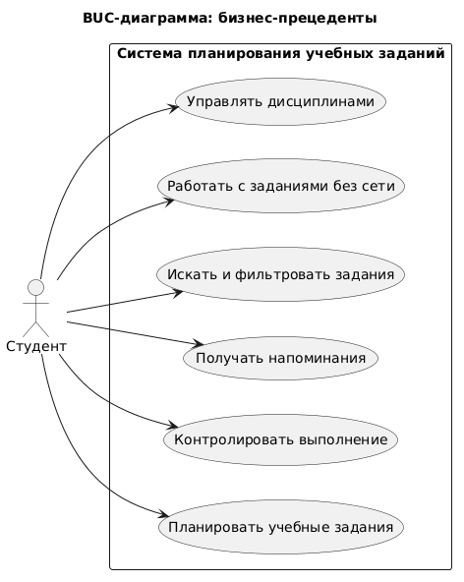
Рисунок 1 – BUC-диаграмма

Приложение Б. Use Case диаграмма
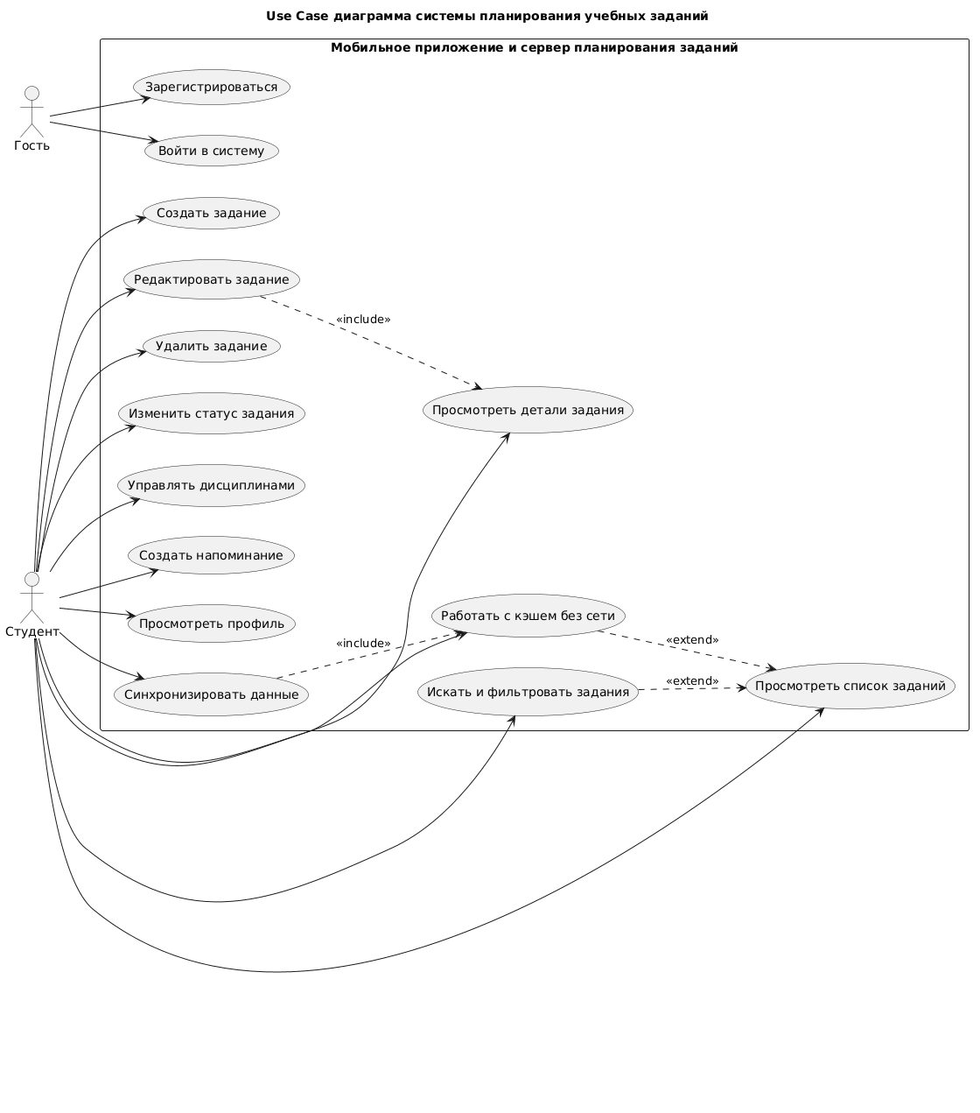
Рисунок 2 – Use-Case диаграмма

Приложение В. Диаграмма пакетов PCMEF
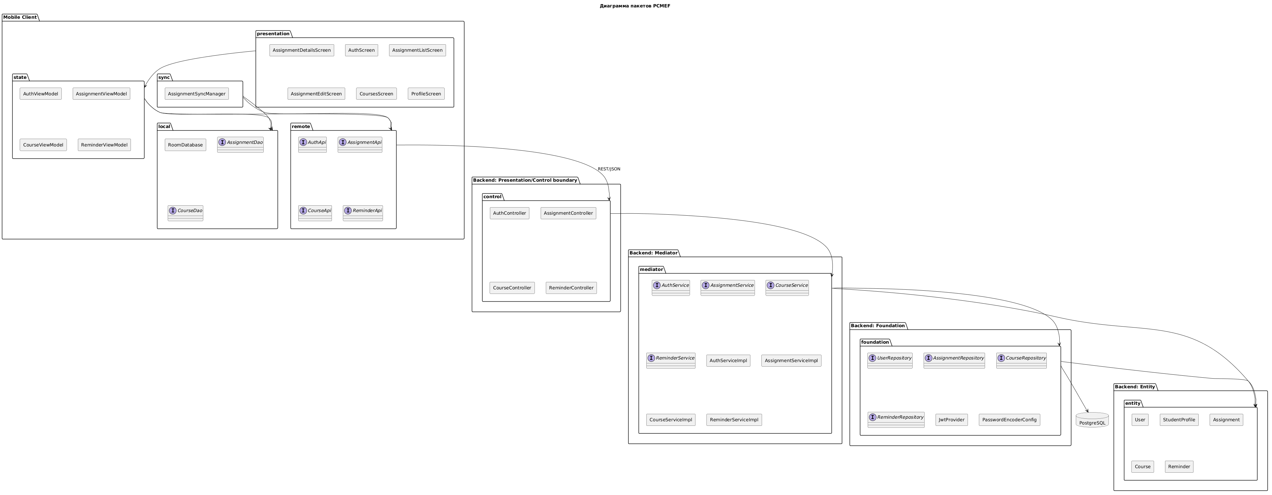
Рисунок 3 – Диаграмма пакетов

Приложение Г. ER-диаграмма
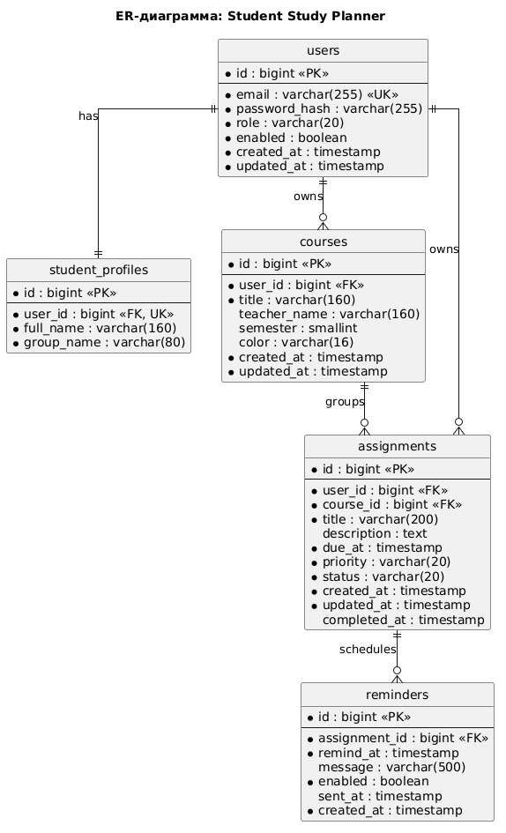
Рисунок 4 – ER-диаграмма

Приложение Д. Диаграмма последовательности
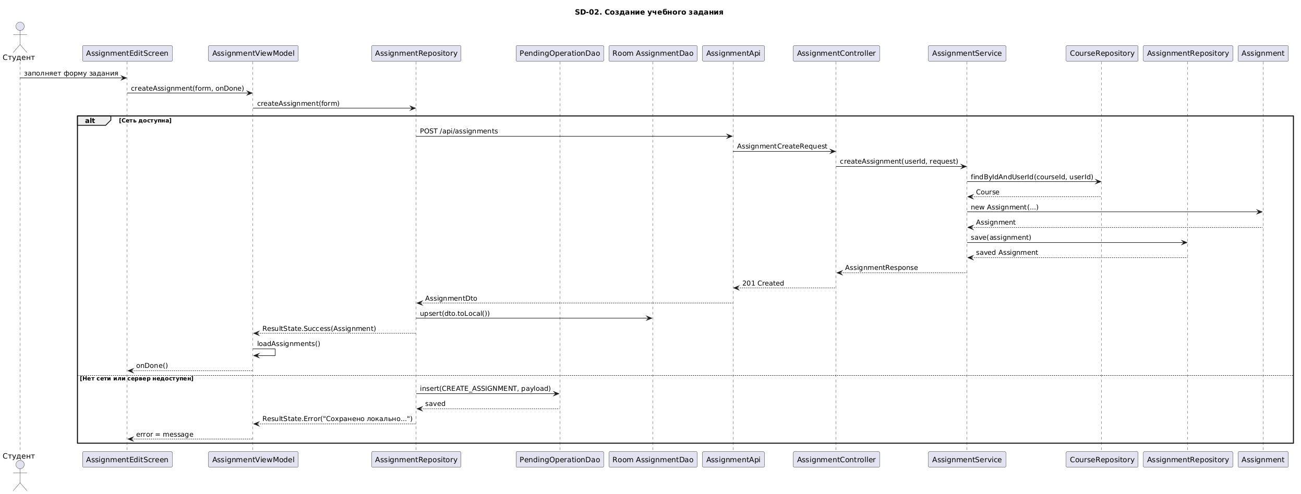
Рисунок 5 – Диаграмма последовательности

